**Raport z wykonania zadania 2**

Generuję certyfikat i klucz poniższymi komendami openssl:

openssl genrsa -out key.pem

openssl req -new -key key.pem -out csr.pem

openssl x509 -req -days 9999 -in csr.pem -signkey key.pem -out cert.pem

rm csr.pem

To generuje mi pliki potrzebne do uruchomienia serwera. Kod serwera jest zamieszczony w pliku zad2.js i korzystają z plików cert.pem oraz key.pem. Po włączeniu serwera wchodzę na adres <https://localhost:8888>:  
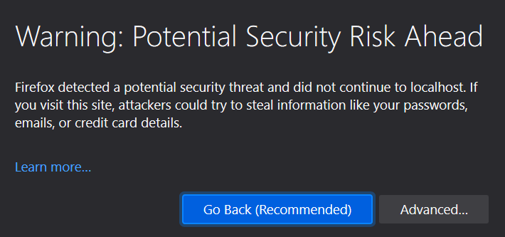  
Jak widzimy, certyfikat działa na serwerze:  
